《物态变化》单元测试题
（满分100分、考试时间45分钟）
班级 姓名 得分
一、选择题（每题3分，共39分。）
题号 | 1 | 2 | 3 | 4 | 5 | 6 | 7 | 8 | 9 | 10 | 11 | 12 | 13
答案

1、.俗话说“下雪不冷，化雪冷”．这是因为（ ）
A．下雪时雪的温度比较高 B．化雪时要吸收热量
C．化雪时要放出热量 D．雪容易传热
2、一位年轻的护士在忙碌中用同一支体温计连续测了甲、乙、丙三人的体温，中途没有将水银甩回玻璃泡内，结果三人的体温都是39.5 ℃，有关三人真实体温下列说法正确的是（ ）
A.三个人体温都是39.5 ℃ B.甲的体温一定是39.5 ℃
C.乙、丙两人的体温都低于39.5 ℃ D.三个人中有至少一人体温是39.5 ℃
3、在古代唐朝的皇宫里，夏天由宫女推动高大的水车，将水洒在宫殿的房顶上，水再顺房顶四周流下，这样做的主要目的是 ( )
A．为了新奇； B．为了美观； C．为了清洁房顶； D．为了解暑降
4、用温度计测出某物体的温度为－12℃，下列读法中正确的是 （ ）
A.零下十二度 B. 负十二度 C.负十二摄氏度 D.零下十二度
5、四位同学“用温度计测水温“的实验操作，分别如图中A、B、C、D所示，其中正确的是（ ）
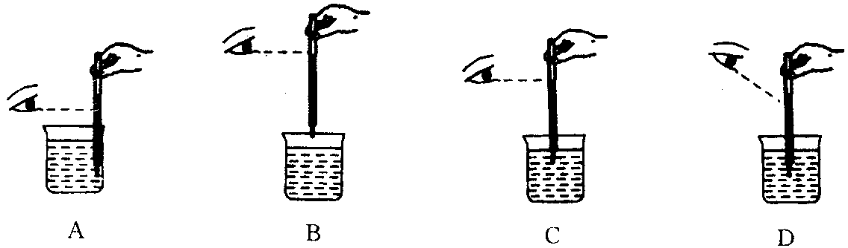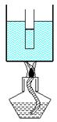
6、把盛水的试管放在正在加热的沸水中，则试管里水的温度 ( )
A． 能达到沸点、能沸腾； B．达不到沸点，不能沸腾；
C．达到沸点，不能沸腾； D．无法确定。
7、海波的熔点是48℃，那么48℃的海波是（ ）
A．固态 B．液态 C．固液共存 D．以上三种状态都有可能
8、“缥缈的雾，晶莹的露，凝重的霜，轻柔的雪，同样的水分子，装扮着我们生活的时空”。这是一首描述物理现象的抒情诗．对这首诗中所描述的物理现象理解正确的是（ ）
A．“缥缈的雾”是汽化现象 B.“晶莹的露”是液化现象
C．“凝重的霜”是凝固现象 D.“轻柔的雪”是熔化现象
9、我国首次赴南极考察队于1984年11月20日从上海启程，历时约3个月，横跨太平洋，穿越南北半球，航程26000多海里，在南极洲南部的高兰群岛乔治岛，建立了我国第一个南极科学考察基地——中国南极长城站南极平均气温为-25 ℃，最低气温-88.3℃ ，在那里用的液体温度计是酒精温度计而不用水银温度计，这是因为（ ）
A.酒精比水银颜色更浅 B.酒精凝固点比水银熔点更低
C.酒精密度比水银密度更小 D.酒精气体无毒，水银气体有毒
10、有一种说法叫做“水缸穿裙子，天就要下雨了”．水缸“穿裙子”是指，在盛水的水缸外表面，齐着水面所在位置往下，出现了一层均匀分布的小水珠，关于出现小水珠的原因，下列说法中正确的是（ ）
A．水缸有裂缝，水才渗出来 B．是水的蒸发现象
C．是水蒸气的液化现象 D．是水分子的液化现象
11、北方严冬的早晨，可以发现窗户的玻璃上有一层“冰花”，这是由于 ( )
A．室外的冷空气先液化成小水珠，再凝固而成冰花，附在玻璃外壁；
B．室内的热空气向玻璃放热液化成小水珠，再凝固而成冰花，附在玻璃内壁；
C．室内的水蒸气向玻璃放热凝华而成冰花，附在玻璃内壁；
D．室外的水蒸气向玻璃放热凝华而成冰花，附在玻璃外壁。
12、现在有一种叫“固体清新剂”的商品，把它放置在厕所、汽车、饭店内，能有效的清新空气、预防感冒等，“固体清新剂”发生的物态变化是（ ）
A．熔化 B．凝华 C．汽化 D．升华
13、目前常用的电冰箱利用了一种叫做氟利昂的物质作为热的“搬运工”，把冰箱里的“热”“搬运”到冰箱外面，因为氟利昂既容易汽化也容易液化。有关这种电冰箱工作过程的下列说法，正确的是（ ）
A.氟利昂进人冷冻室的管子里迅速液化、吸热
B.氟利昂进人冷冻室的管子里迅速汽化、吸热
C.氟利昂被压缩机压人冷凝器后，会液化、吸热
D.氟利昂被压缩机压人冷凝器后，会汽化、放热

二、填空题（每空1分，共39分。）
14、体温计的测量范围是_________，最小刻度是_________.某人拿一个体温计给甲同学测量体温是36.8 ℃，再给乙同学测体温时没有甩（乙同学的体温是36.4 ℃)，测量的结果是_________；如果又给丙同学测体温时仍没有甩（丙同学的体温是37 ℃），测量出丙同学的体温是_________.

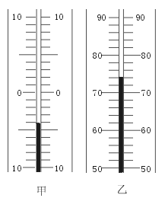15、读出右图所示的甲、乙温度计所示的温度值（0 ℃）
甲是_____℃ 乙是_____℃

16、冬天北方农村的菜窖里放几桶水，菜就不易冻坏，这是因为水__________时会__________ 热，因此窖内温度不致太__________.

17、炎热的夏天，人们发现中暑患者后，常常把患者扶到通风处，并在患者身上擦酒精，这里用到的主要物理道理是：（1）____________；（2）___________．

18、火箭在大气中飞行时，它的头部跟空气摩擦生热，温度可达几千摄氏度．在火箭头上涂一层特殊材料，这种材料在高温下发生____________并且____________，这两种物态变化过程都要_________，使火箭温度_____________．

19、把烧红的铁棒放入冷水中，可以看到水面上出现“白气”，在此过程中发生的物态变化先是__________，后是___________.

20、气体打火机里面的丁烷气体，是利用_________ 的办法使它成为液体贮存在打火机里的．

21、日光灯用久了玻璃管的两头会发黑，这是由于钨丝受热产生了__________现象，然后降温在灯管上__________的缘故．

22、下列现象，各属于哪一种物态变化
(1)用钢水浇铸火车轮是__________； (2)把废铁块熔成铁水是__________；
(3)冬夜出现的“霜”是__________．（4）冬天，冻了冰的衣服也变干了____
(5)大气中水蒸气凝成小水珠，形成降雨_________

23、2008年4月，常德市出现了首例“手足口”病例之后，引起了市政府的高度重视，要求各地学校每天对学生进行晨检、晚检，并报告检查情况，其中就用了到体温计。图甲是一支常见体温计的示意图，它的量程是 ℃，它的分度值为 ℃。
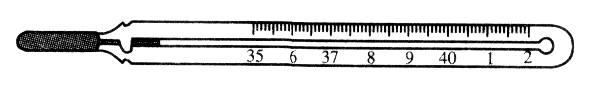

24、2001年开春以来，我国北方地区出现了严重的干旱，为了缓解旱情，多次实施人工降雨．执行任务的飞机在高空投撒干冰（固态二氧化碳）．干冰进入云层，很快___________为气体，并从周围吸收大量的热，使空气的温度急剧下降，则高空水蒸气就成为小冰粒，这些小冰粒逐渐变大而下降，遇到暖气流就___________为雨点落到地面上．（本题每空填写物态变化的名称）．

25、写出下列做法应用的物理道理：
（1）高热病人利用冰袋降温 ；（2）在高热病人身上擦酒精降温 ；（3）对手哈气手感到暖和 ；（4）北方冬天夜晚菜窖里放几桶水以防蔬菜冻坏 ；（5）利用干冰制冷 。

26、水银的熔点是-39 ℃，它在-38 ℃时处于_________态；它在-40 ℃时处于_________态；它在-39 ℃时可能处于固态或_________态或_________态.

27、下图3是某种物质的温度随时间变化的图象，从图象可知，这种物质的熔点是_________，这种物质从开始熔化到全部熔化所用的时间是__________.从熔点表中可以查出这种物质是_________.（当时气压为1个标准大气压）
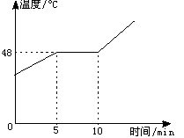

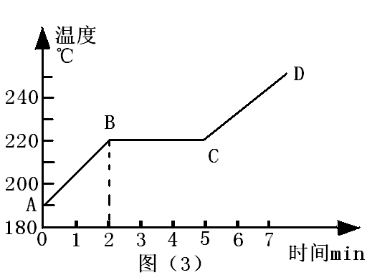
28、上物理课，赵老师写下一幅热学对联，上联是“杯中冰水，水结冰冰温未降，”下联是“盘中水冰，冰化水水温不升”。此对联中包含的物态变化是________和______，反映了一个共性是____________。

三、实验题（共13分）
29．图（3）是给某种晶体加热时温度随时间变化的曲线，请根据图像回答下列问题：
（1）在2～5min这段时间内晶体处于________状态， ________热量。
（2）由图可知此晶体的熔点是________℃。

30．在“观察水的沸腾”实验时，当水温升到90℃时，随着加热过程。每隔1min记录一次水的温度，某同学记录的数据如下表：
时间/min | 0 | 1 | 2 | 3 | 4 | 5 | 6 | 7 | 8
温度／℃ | 90 | 92 | 94 | 96 | 98 | 100 | 100 | 100 | 100
（1）根据记录在图（4）中画出水的沸腾图像。
（2）试根据实验现象归纳水沸腾时的特点：_________________________ _______________ 。
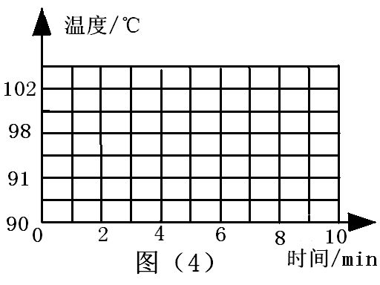
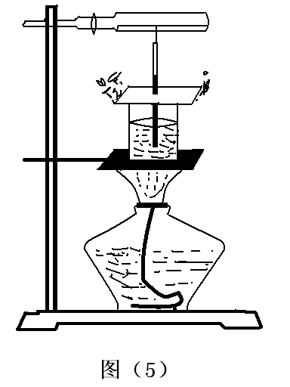
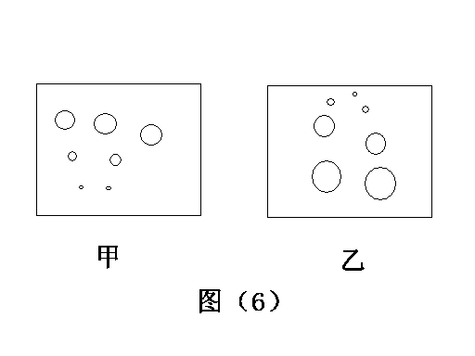
31．“观察水的沸腾”的实验。
（1）实验目的是：观察水沸腾时的__________和水沸腾时的____________；
（2）如图（5）所示的实验，器材中使用中心有孔的纸板的作用是__ ____。
（3）图（6）所示的是小华同学做观察水沸腾实验时看到气泡上升情况的示意图，其中________是沸腾时的情况。
（4）下表是小华记录的数据。
请你分析，不可靠的数据是________，测得水的沸点是____________，其形成的原因可能是___ _____。
时间/（min） | 0 | 1 | 2 | 3 | 4 | 5 | 6 | 7 | 8
温度（℃） | 90 | 92 | 94 | 96 | 96 | 98 | 98 | 98 | 98
时间/（min） | 0 | 1 | 2 | 3 | 4 | 5 | 6 | 7 | 8
温度（℃） | 90 | 92 | 97 | 96 | 98 | 99 | 99 | 99 | 99

四、简答题（每题2分，共4分）
32、人们常说“霜前冷，雪后寒”，你认为有道理吗？为什么？

33、干冰（固态二氧化碳）极易升华，有吸热制冷作用。舞台上常常用干冰制造烟雾效果，渲染气氛。你知道其中的奥秘吗？

